**Nachhaltiges Wohnen mit Zehnder**

Neues Whitepaper erklärt optimales Zusammenspiel von Gesundheit, Energieeffizienz und Komfort

**Lahr, Juni 2023. Modernes, nachhaltiges Wohnen und optimales Raumklima gehen Hand in Hand und beschränken sich dabei nicht auf eine möglichst geringen Energieverbrauch. Denn Wohngesundheit ist in den letzten Jahren zu einem immer größeren Thema geworden und Verbraucher legen vermehrt Wert auf ein gesundes Zuhause. Gesundheit und Energieeffizienz sollten wiederum dem allgemeinen Wohnkomfort nicht zu Lasten fallen. Im neuen Whitepaper „Nachhaltiges Wohnen“ zeigt Raumklimaspezialist Zehnder einen eleganten Ausweg aus diesem Dilemma auf: Ein kombiniertes System aus Lüftung und Lufttemperierung garantiert Bewohnern ein jederzeit gesundes, energieeffizientes und komfortables Raumklima.**

Was macht optimales Raumklima aus? Dieser komplexen Frage widmet sich Zehnder in einem neuen Whitepaper mit dem Titel „Nachhaltiges Wohnen“. Dabei geht der Raumklimaspezialist speziell auf die Bedürfnisse von Verbrauchern in modernen Wohngebäuden ein: Gesundheit, Energieeffizienz und Komfort. Mit einem kombinierten System aus Lüftung und Lufttemperierung schafft es Zehnder, diese oft in Konkurrenz stehenden Faktoren für Nachhaltigkeit ins Gleichgewicht zu bringen.

Wenn extreme Temperaturen und Wetterlagen zunehmen und jede Hitzeperiode neue Rekorde bricht, wird der Komfort in den eigenen vier Wänden zu einem kostbaren Gut. Dieses bewahrt die professionelle Lufttemperierung, indem sie effektiven Schutz vor Überhitzung bietet und für stets komfortable Raumtemperatur sorgt. Neben dem Thema Komfort ist Wohngesundheit heute der zweite zentrale Anspruch an gutes Raumklima. Die Wohnraumlüftung reduziert erwiesenermaßen den Schadstoffgehalt in der Raumluft – sei es CO2, VOC, Pilzsporen, Pollen oder Feinstaub. Die dritte große Säule nimmt das Thema Energieeffizienz ein. Mithilfe eines leistungsstarken Wärmetauschers können Komfort-Lüftungsgeräte von Zehnder über 80 Prozent der enthaltenen Wärme zurückgewinnen, wodurch sich die Heizkosten gegenüber dem manuellen Lüften um bis zu 60 Prozent reduzieren. Gleichzeitig arbeitet ein kombiniertes System aus Lüftung und Lufttemperierung mit minimalem Energieeinsatz.

Alle wichtigen Parameter zum Thema „Nachhaltiges Wohnen“ hat Zehnder jetzt im gleichnamigen Whitepaper abgebildet und verständlich zusammengefasst. Auf 19 Seiten kommen dabei Lüftungsexperten zu Wort und Praxisbeispiele sowie Grafiken veranschaulichen komplexe Zusammenhänge. Damit gibt der Raumklimaspezialist Architekten, Planern, Fachhandwerkern und Bewohnern einen praktischen und anschaulichen Leitfaden an die Hand, wie sie mit einem System von Zehnder nachhaltiges Wohnen möglich machen: Die Kühleinheit Zehnder ComfoClime Cool arbeitet mit der Technologie einer hochmodernen Luft/Luft-Wärmepumpe mit Inverter-Technologie. In Kombination mit einem energiesparenden Komfort-Lüftungsgerät der Modellserie Zehnder ComfoAir Q liefert die Kühleinheit angenehm temperierte, hygienische Frischluft und sorgt so für gesundes, energieeffizientes und komfortables Raumklima.

Das Whitepaper ist ab sofort unter [diesem Link](https://www.zehnder-systems.de/zehnder-whitepaper-zukunft-des-nachhaltigen-wohnens) zum kostenfreien Download verfügbar.

**ENDE**

**Zehnder-Pressestelle:**

**Sage & Schreibe Public Relations GmbH**

Landwehrstraße 61 ▪️ 80336 München ▪️ Deutschland

T +49 89 23 888 98-0 ▪️ www.sage-schreibe.de

Besuchen Sie Zehnder auf

www.zehnder-systems.de

[](https://www.instagram.com/zehnder_lahr)[](https://www.facebook.com/zehndersystems)[](https://www.linkedin.com/company/zehndergroupdeutschlandgmbh)[](https://www.youtube.com/user/zehndersystems)

**Bildlegenden:**

**Neues Whitepaper von Zehnder erklärt optimales Zusammenspiel von Gesundheit, Energieeffizienz und Komfort**

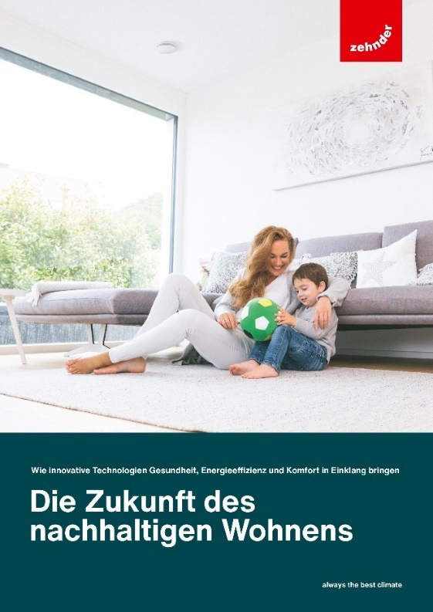**Motiv 1:**

Was macht optimales Raumklima aus? Dieser komplexen Frage widmet sich Zehnder in einem neuen Whitepaper mit dem Titel „Nachhaltiges Wohnen“. Dabei geht der Raumklimaspezialist speziell auf die Bedürfnisse von Verbrauchern in modernen Wohngebäuden ein: Gesundheit, Energieeffizienz und Komfort.

**Motiv 2:**

Zehnder hat alle wichtigen Parameter zum Thema „Nachhaltiges Wohnen“ im gleichnamigen Whitepaper verständlich zusammengefasst. Das Whitepaper ist ab sofort unter [diesem Link](https://www.zehnder-systems.de/zehnder-whitepaper-zukunft-des-nachhaltigen-wohnens) zum kostenfreien Download verfügbar.

**Bildquelle**: Zehnder Group Deutschland GmbH, Lahr.

Abdruck honorarfrei bitte unter Quellenangabe.